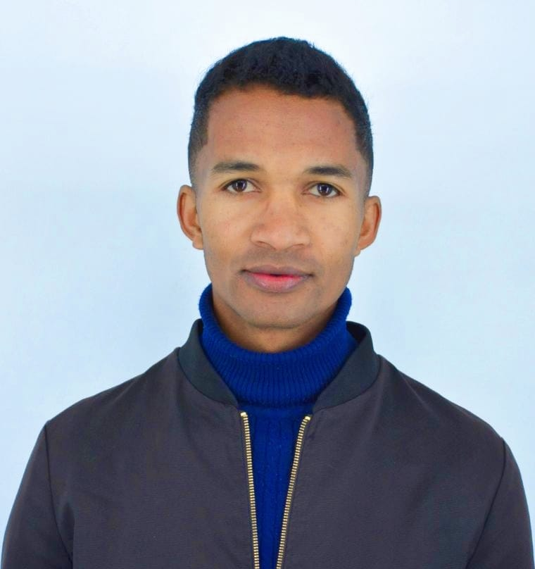
CURRICULUM VITAE (CV)
Titre du poste | Stageur
Nom de expert: | RAVELOTSARA Jéremi Séraphin
Date et lieu de naissance: | 16 Février 1996 à Ambalakindresy
Adresse: | Cité Universitaire R+3 Andrainjato Fianarantsoa
Coordonnées : | 034 90 791 45  jmseraphinravelotsara@gmail.com

- Etude et diplôme académique
Année | Nom de l’établissement | Diplôme obtenus
2025 | École Nationale d’Informatique | Master un en cours en Gouvernance et Ingénierie de Données
Juillet 2025 | ONG IDEA Academy | Attestation de Formation
2025 | Faculté des Sciences, Université de Fianarantsoa | Master un en Chimie
2023 | Faculté des Sciences, Université de Fianarantsoa | Licence en Physique Chimie
2017 | Lycée RANDRIANASOLO Gervais Protais Ambohimahasoa | Baccalauréat série D
2014 | CEG Ikalamavony | BEPC (Brevet d’Etude du Premier Cycle)

- Affiliation des associations professionnelles et publications réalisés
- 2024 - 2025 : Équipe dans l’Association VONJY IV ANTANANARIVO
- 2024 : Equipe dans l’Association AC DELCO FIANARANTSOA
- 2023 : Equipe dans l’Association RIANTSOA ANTANANARIVO
- 2020-2024 : Equipe dans l’Association SYNEGIE CONSULT FIANARANTSOA
- 2022 : Vice-président de l’Associations des Étudiants d’Ambohimahasoa Intitulée Malagasy sans Exception (AE-AIME)
- 2022 : Vice-président AmbalakindresyTanànaMisyAntsika (A.T.M.A)
- 2020 - 2022 : président de solidarité des étudiants d'Ambalakindresy universités de Fianarantsoa
- 2017 : Membre à l’Associations des Etudiants d’Ambohimahasoa Intitulée Malagasy sans Exception (AE-AIME)

- Reference professionnelle pertinent pour la mission
Période | Nom de l’employeur et votre fonction/poste. Coordonnées des noms cite en référence | Résume des activités réalisées en rapport avec la mission
Décembre - Février 2025 | Association VONJY IV  Chef de Chantier FSP et Formateur de l’AGEC au FID Manakara district Vondrozo Commune rurale Karianga  Référence :  Tel : 034 04 241 34,  Mr Mahefason, Chef de Mission | -Assuré le déroulement de chantier  Scan QR code de présence au smartphone à l’aide de l’Application PGP  -La vérification des données et synchronisation,  -Assuré la formation technique et sensibilisation (formateur)  - Assistance paiement des Bénéficiaire et CPS conformément au contrat avec le FID
Juillet-Septembre 2024 | Association VONJY IV  Chef de chantier FSP et Formateur de l’AGEC au FID Manakara district Vondrozo Commune rurale Karianga  Référence :  Tel : 034 04 241 34,  Mr Mahefason, Chef de Mission | -Assuré le déroulement de chantier  Scan QR code de présence au smartphone à l’aide de l’Application PGP  -La vérification des données et synchronisation,  -Assuré la formation technique et sensibilisation (formateur)  - Assistance paiement des Bénéficiaire et CPS conformément au contrat avec le FID
Juin 2024 | Association AC DELCO  Enquêteur (RSU, MPPSPF et FID Majunga) district Maevatanàna  Référence :  Tel : O32 04 644 58  Courriel : acdelco2003@gmail.com ;  Mr TIANA RAMANANTSOA Lucien Marie ,oordinateur des activités  Ou Tél 034 04 896 44 Stephanie chef de mission et 034 60 572 88 Ntsoa superviseur | - Dénombrement, enquête regroupe  -Collecte des données par smartphone  -La vérification des données et synchronisation,  -Assistance paiement des CPS conformément au contrat avec le FID
Mars 2024 | Association AC DELCO  Enquêteur (RSU, MPPSPF et FID Fianarantsoa) district Ihosy  Référence :  Tel : O32 04 644 58  Courriel : acdelco2003@gmail.com ;  Mr TIANA RAMANANTSOA Lucien Marie, Coordinateur des activités  Ou Tél 034 04 896 44 Stephanie chef de mission et 034 60 572 88 Ntsoa superviseur | - Dénombrement, enquête par visite à domicile  -Collecte des données par smartphone  -La vérification des données et synchronisation,  -Assistance paiement des CPS conformément au contrat avec le FID
Août 2023 | Association RIANTSOA  Chef de chantier FSP et Formateur de l’AGEC au FID Toamasina district Amparafaravola  Référence :  Tel : O34 37 582 11  Courriel : riinahram@gmail.com;  NASANDRATRA Rinah Ramanantsoa, Chef de mission | -Encadré la Reboisement et Agroforesterie  -Assuré le déroulement de chantier  Scan QR code de présence au smartphone à l’aide de l’Application PGP  -La vérification des données et synchronisation,  -Assuré la formation technique et sensibilisation (formateur)
Juin 2023 | Association SYNERGIE CONSULT  Chef de Chantier ACT-PC et Formateur de l’AGEC au FID Toliara district Morombe  Référence :  Tél 034 38 637 33,  Courriel :ndriatahianiavo@gmail.com  RANDRIATAHIANA Charles, Chef de mission | -Assuré le déroulement de chantier  Scan QR code de présence au smartphone à l’aide de l’Application PGP  -La vérification des données et synchronisation,  -Assuré la formation technique et sensibilisation (formateur)  - Assistance paiement des Bénéficiaire et CPS conformément au contrat avec le FID
Mars 2023 | Association SYNERGIE CONSULT  Chef de chantier FID Fianarantsoa district Lalangina  Référence :  Tél 034 38 637 33,  Courriel :ndriatahianiavo@gmail.com RANDRIATAHIANA Charles, Chef de mission | -Encadré la Nettoyage de la voie Ferroviaire FCE  -Assuré le déroulement de chantier  -Assuré la formation de la sensibilisation  - Assistance paiement des Bénéficiaire et CPS conformément au contrat avec le FID
Avril 2022 | Opérateur de saisie AU POSTE MALAGASY FIANARANTSOA | Fabrication de carnet Fokontany
2018-2020 | Agent recenseur au CENI | Recensement des électeurs
2018 | Agent recenseur au CAID | Recensement du foyer

- Autres compétences pertinentes
Bonne expérience en formation, facilitation, animation, en socio-organisation et mobilisation sociale lors de petite activité à réaliser
- Compétence informatique et linguistique
- Data science: Analyse Explorateur de données, Knime, Excel, Manipulation de données(Pandas, Numpy)
- Machine Learning : Connaissances des algorithmes supervisés et non supervisés (régression, classification, clustering), utilisation de scikit-learn
- Intelligence Artificielle : Initiation au Deep Learning (Keras, TensorFlow)
- Outils et environnements : Jupyter Notebook, Google Colab, Git, Linux
- UX/UI Design : Conception d’interfaces utilisateur ergonomiques et esthétiques (Figma, prototypage interactif, wireframes, maquettes haute-fidélité)
- Mathématiques appliquées : Probabilités, statistiques, algèbre linéaire appliquée à l’IA
- Informatique bureautique : Microsoft Word : saisie et traitement de texte, tableau,
- Microsoft Excel : saisie et analyse de calculs de données, tableau, figures
- Internet : Monteur de recherche, envoie et réception des e-mails.
- Malagasy : lu, parlé, écrit (langue maternelle)t
- Français : lu, parlé, écrit
- Anglais : lu, parlé, écrit (connaissance en moyene)
- Permis de conduire : Catégorie A1, A et B

Certification :
Je soussigné, certifie que le présent CV me décrit de manière correcte, ainsi que mes qualifications et mon expérience professionnelle ; je m’engage à être disponible pour réaliser la mission lorsque cela sera nécessaire, au cas où le contrat serait attribué. Toute fausse déclaration ou renseignement fourni incorrectement dans le présent CV pourra justifier ma disqualification ou mon renvoi par le Client, et/ou des sanctions par la Banque.
Nom de l’expert Signature Date : 22/08/2025

RAVELOTSARA Jéremi Séraphin

Nom du représentant autorisé du Consultant Signature Date : 22/08/2025 (La même personne qui est signataire de la Proposition)

